4° B - SB – L.20-5

Actividad de lectura comprensiva:
- Lee texto y subraya las ideas principales, resalta las palabras claves, etc.
- Responde:
  - ¿Cómo se llama la teoría y quién la formuló?
  - ¿Qué teorías existían antes?
  - ¿Qué significa que el conocimiento no es un proceso lineal?
  - ¿En qué argumentos o pistas se basó el científico para formular su teoría?
  - ¿Tuvo aceptación esta teoría? Argumenta.
- Explica el proceso según la teoría de la deriva continental.
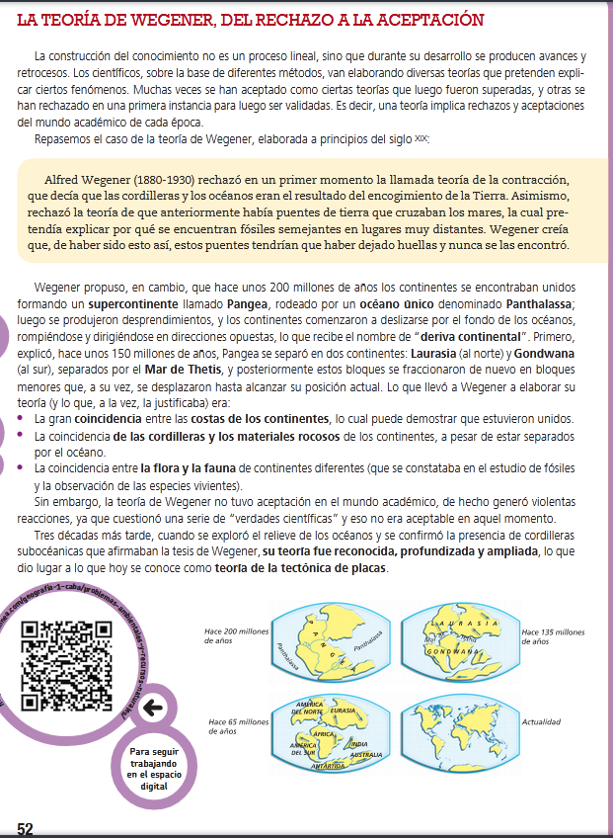

Bibliografía: Geografía: Sociedad, espacio y ambiente. Ed. Santillana. NES. En Línea – 2016 (pág. 52)

